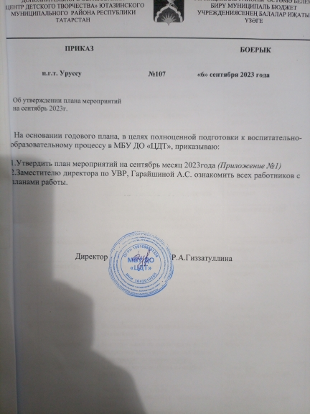

Приложение №1
к приказу №_____ от _____________г.

График работы работников МБУ ДО «ЦДТ» на сентябрь месяц.
№ п/п | Дата | Название мероприятий | Ответственный
1 | В течении месяца | Методическая помощь в составлении образовательных программ ПДО | Администрация ЦДТ  ПДО
1 | В течении месяца | Работа в программе «Навигатор» | Гиззатуллина Р.А.  Гарайшина А.С.
1 | В течении месяца | Работа в программе «Сферум» | Гиззатуллина Р.А.  Гарайшина А.С.
 |  | Работа по проекту «Пушкинская карта» | Директор  Зам.директора по УВР  Методист
2 | сентябрь | Проведение учебно – тренировочных эвакуаций | Зам.директора по УВР  Методист
3 | сентябрь | Проведение бесед, инструктажей с работниками ОУ «Антитеррористическая безопасность ОУ» | Директор  Зам.директора по УВР  Методист
4 | сентябрь | Подготовка к Республиканской ярмарке сельскохозяйственной продукции изделий народно-художественных промыслов 2023 года | Админисрация ЦДТ  ПДО
5 | до 20 сентября | Мониторинг программ дополнительного образования в МБУ ДО «ЦДТ» | Зам.директора по УВР  Методист
6 | сентябрь | Ознакомление обучающихся и их родителей с Уставом учреждения, Правилами внутреннего распорядка. | Зам.директора по УВР  Методист  ПДО
7 | до 11 сентября | Подготовка программ, расписаний, кабинетов, рабочего инвентаря, афиш | ПДО
8 | сентябрь | Прием заявок в программе «Навигатор» | Директор  Зам.директора по УВР
9 | сентябрь | Укомплектование групп в программе «Навигатор» | Директор  Зам.директора по УВР
10 | сентябрь | Мастер – класс по сценической речи, актерскому мастерству для педагогов курирующие школьные театры | Методист
11 | сентябрь | Классные встречи «Будь на связи»  (ЮИД) | Директор  Зам.директора по УВР  Методист
12 | сентябрь | Мероприятие в рамках Дня солидарности в борьбе с терроризмом (ПП)  Месячник «Экстремизму нет» | Директор  Зам.директора по УВР  Методист
13 | сентябрь | Экологические субботники  (Волонтеры) | Директор  Зам.директора по УВР  Методист
14 | сентябрь | Профилактические мероприятия отрядов ЮИД и представителей родительских патрулей для предупреждения нарушения правил перевозок детей пассажиров, перехода проезжей части, использование СВ | Директор  Зам.директора по УВР  Методист
15 | сентябрь | Районный конкурс «Урок безопасности» для воспитанников ДС среди ДЮП (ДЮП) | Директор  Зам.директора по УВР  Методист
16 | сентябрь | Муниципальный этап Республиканского спортивного соревнования фестиваль,  «Игры отважных»  (в школах) (РДШ, СНТ) | Директор  Зам.директора по УВР  Методист
17 | сентябрь | Торжественное церемония принятия детей в ЮА (ЮА)  Муниципальный этап фестиваля военно-патриотической песни Всероссийского детско – юношеского вокально – музыкального патриатической песни имени А.А.Александрова  Муниципальный этап Всероссийского конкурса среди ЮА на лучшее знание Государственной символики России и Татарстана | Директор  Зам.директора по УВР  Методист
20 | сентябрь | Мероприятие по плану в школах (СМС-дети) | Директор  Зам.директора по УВР  Методист

